Режим работы учреждений Ровенского района

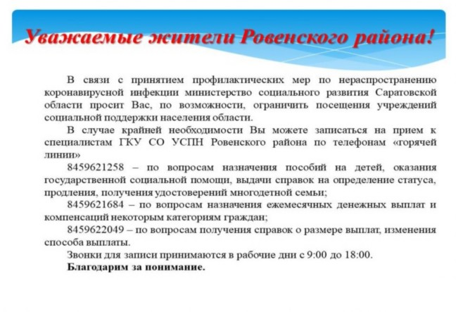

Уважаемые посетители!

В связи со сложившейся эпидемиологической ситуацией c 25 марта по 12 апреля 2020 года установлен дистанционный режим работы отдела образования Ровенской районной администрации и методического кабинета: - приём заявлений по постановке детей на учет для предоставления места в детском саду осуществляется только в электронном виде по электронной почте: rovobr2009@yandex.ru или через Единую систему идентификации и аутентификации: http://esia.gosuslugi.ru/ - приём граждан по личным вопросам осуществляются только по телефону 8 (84596) 2-13-26 или по электронной почте: rovobr2009@yandex.ru.

